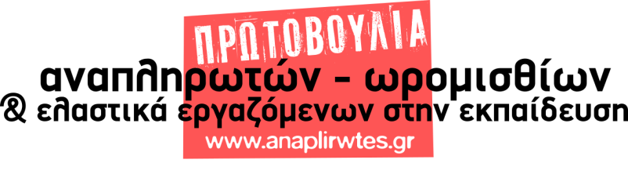
Καταστολή από την Κυβέρνηση ΣΥΡΙΖΑ- ΑΝΕΛ στην απεργιακή κινητοποίηση των εκπαιδευτικών
Καταγγέλλουμε την απαράδεκτη επίθεση των ΜΑΤ έξω από τη Βουλή απέναντι στην σημερινή απεργιακή συγκέντρωση των εκπαιδευτικών που απαιτούσαν την απόσυρση του νομοσχεδίου, που στέλνει στην ανεργία χιλιάδες αναπληρωτές και τσακίζει το δικαίωμα μας στη μόνιμη και σταθερή εργασία. Οι δυνάμεις των ΜΑΤ χτύπησαν την μαζική κινητοποίηση ρίχνοντας στο πλήθος των εκπαιδευτικών δακρυγόνα και χειροβομβίδες κρότου-λάμψης στο ψαχνό.
Από την άθλια αυτή επίθεση τραυματίστηκε η Θεοδώρα Δριμάλα, μέλος του ΔΣ της ΔΟΕ και στέλεχος του ΠΑΜΕ και ο εκπαιδευτικός Γιάννης Δελής, βουλευτής του ΚΚΕ. Η αντιμετώπιση αυτή φανερώνει τον στόχο της κυβέρνησης να καταστείλει όσους κινητοποιούνται και οργανώνουν την πάλη τους κόντρα στην αντεργατική πολιτική της. Άλλωστε το τελευταίο διάστημα έχουν πληθύνει τα χτυπήματα από τις δυνάμεις καταστολής σε εργαζόμενους και σε άλλους κλάδους που βρίσκονται σε αγωνιστικές κινητοποιήσεις, ακολουθώντας την πρακτική και των προηγούμενων κυβερνήσεων ΝΔ-ΠΑΣΟΚ.

Δεν μας τρομοκρατούν. Η μαζικοποίηση του αγώνα είναι η απάντηση στον αυταρχισμό και την καταστολή!

H σημερινή μαζική συγκέντρωση ήταν η καλύτερη απάντηση στην πολιτική που τσακίζει τα εργασιακά δικαιώματα χιλιάδων εκπαιδευτικών και τα μορφωτικά δικαιώματα των μαθητών μας! Χαιρετίζουμε τη δυναμική αυτή κινητοποίηση εκπαιδευτικών και φοιτητών, που παρά την προσπάθεια της κυβέρνησης να τους τρομοκρατήσει, αυτοί παρέμειναν στον χώρο αποφασιστικά, συνεχίζοντας να φωνάζουν συνθήματα και να διεκδικούν το δικαίωμα στην μόρφωση και την αξιοπρεπή εργασία!
Καλούμε τα σωματεία και όλους τους εκπαιδευτικούς να καταδικάσουν το χτύπημα της κυβέρνησης ΣΥΡΙΖΑ-ΑΝΕΛ και να συμμετέχουν στη μαζική παράσταση διαμαρτυρίας το Σάββατο 12 Γενάρη στις 12 στο Υπουργείο Προστασίας του Πολίτη.

Συνεχίζουμε τον αγώνα για την απόσυρση του νομοσχεδίου και τη μονιμοποίηση όλων των αναπληρωτών που εργάζονται τα τελευταία χρόνια στην εκπαίδευση !

Δίνουμε τη μάχη με όλες μας τις δυνάμεις για την επιτυχία της 24ωρης απεργίας τη Δευτέρα 14 Γενάρη.
Όλοι στη διαδήλωση στο Σύνταγμα στις 15:00!
